אוטומציה וזרימת עבודה מבוססת Make.com

מבוא
במהלך הפרויקט שלנו בקורס יסודות מערכות מידע החלטנו לבחון את Make.com ככלי לבנייה של זרימת עבודה אוטומטית המשלבת בין מערכות מידע ובינה מלאכותית. כלי זה מאפשר ליצור חיבורים בין שירותי ענן שונים, להפעיל “סוכנים חכמים” ולבצע עיבוד נתונים ללא כתיבת קוד באמצעות ממשק גרפי.

תיאור הפרויקט
בחרנו לבנות בוט בטלגרם המשמש כ”מערכת מידע” זעירה. הבוט מקבל הודעות ממשתמשים, מעביר אותן לסוכן בינה מלאכותית, מאחסן נתונים בטבלת Google Sheets משותפת ומחזיר תשובות מותאמות [ראו איור #]. המטרה הייתה לאפשר למשתמשים להוסיף משימות לטבלה, לחפש מידע ולקבל מענה אוטומטי תוך שמירת ההקשר עם המשתמש. ההחלטה להשתמש בטלגרם נבעה מהזמינות של API נוח ומהצורך ליצור ממשק דיבורי פשוט למשתמשי הקצה.

תהליך העבודה
את תהליך העבודה התחלנו בהכרת Make.com וביכולות האינטגרציה שלו. הבנו כי למרות הממשק הוויזואלי, נדרש תכנון מערכת ותיאום בין שירותים שונים כגון טלגרם, מודל GPT‑OSS ו‑Google Sheets. בשלב הראשון יצרנו בוט בטלגרם באמצעות BotFather וקבלת Token ייחודי. בשלב השני פיתחנו סוכן AI ב‑Make המבוסס על מודל GPT‑OSS 20B, מתוך שיקולי עלויות וזמינות. בשלב השלישי חירבנו את הבוט לסוכן כך שכל הודעה נכנסת עוברת עיבוד ומניבה תגובה. לאחר מכאן זיהנו שהבוט לא זוכר את רצף השיחה ולא מזהה משתמשים חדשים אז בנינו מסד נתונים לזיהוי משתמשים שבו יוצרים מפתח ייחודי לכל משתמש ושמירת מספרי שיחות בטבלה כדי לשמור על רצף ותיעוד מבוסס מסד נתונים של Make. בשלב הרביעי הוספנו פונקציות לסוכן החכם כגון - הוספת שורה לטבלת Google Sheets, חיפוש בטבלה על פי קריטריונים של המשתמש, ומילוי אוטומטי של שדות חסרים. ולבסוף הטמענו את הלוגיקה כדי לבדוק אם משתמש קיים אם כן קישור לשיחה קיימת, אם לא יצירת רשומה חדשה. בכך פתרנו את בעיית “זיכרון השיחה” שאינו קיים בבוטים פשוטים.

תרשים זרימה של התהליך
התרשים להלן מציג את זרימת המידע בתהליך שבנינו :
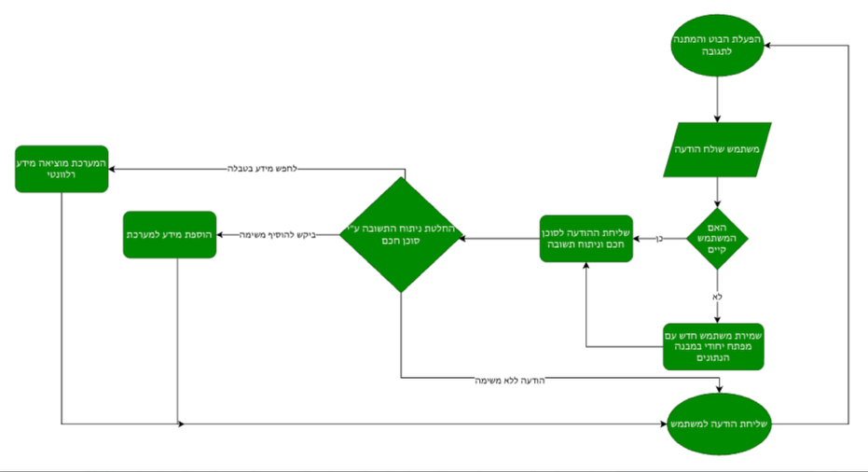
איור 1 - תרשים המציג את זרימת המידע
התרשים מתאר כיצד המשתמש שולח הודעה, Make מעבד אותה בעזרת סוכן AI, שומר ומעדכן את הנתונים בטבלת Google Sheets ומחזיר תשובה מותאמת למשתמש.

יתרונות הכלי
במהלך ההתנסות ניכרו מספר יתרונות משמעותיים. ראשית, הכלי מאפשר חיבור בין מערכות שונות ללא כתיבת שורת קוד אחת, דבר שחוסך זמן ומפשט את העבודה. ניתן לבנות תהליכים מורכבים למדי באופן חזותי, ליצור תקשורת בין מערכות מידע שונות ולהפעיל סוכנים חכמים שיכולים לבצע משימות שהיו מצריכות אחרת שעות רבות של עבודה ידנית. הכלי מסוגל לוודא שמשימות חיוניות מתבצעות באופן עקבי, ומפחית את התלות ביכולת אנושית לזכור לבצע אותן.

מגבלות וחסרונות
עם זאת, לאורך התהליך נחשפו גם מגבלות מהותיות. הממשק, למרות היותו גרפי ונעים לעין, איננו אינטואיטיבי למשתמשים חדשים. חיבור בין מערכות דורש הבנה של מזהים ייחודיים, שפות תקשורת בין־מערכתיות, הגדרות API, ומבנים לוגיים דבר שעלול להרתיע משתמשים ללא רקע טכנולוגי. אמנם ניתן לבנות תהליך ללא קוד, אך ידע בסיסי בתכנות עשוי לשפר מאוד את ביצועי המערכת, בעיקר כאשר נדרשת עבודה עם פורמטים כמו JSON או בניית תנאים מורכבים. בנוסף, כדי שפתרון כזה יתאים לסביבה אמיתית בקנה מידה גדול, נדרש להשקיע משאבים נוספים הן בזמני פיתוח והן בעלויות התפעול של Make ומערכות נלוות.

רפלקציה
הפרויקט הפגיש אותנו עם עולם האוטומציה והאינטגרציה בין מערכות מידע. בנינו תהליך עבודה המדגים כיצד ניתן להקים מערכת מידע קטנה באמצעות כלים זמינים, ושילבנו מושגים של זרימת מידע, מודל נתונים, קלט עיבוד פלט ובינה מלאכותית. למרות האתגרים הטכניים, הצלחנו לבנות כלי מערכת מידע זעירה שעובד עם AI במהירות ובלי ידע מעמיק מאוד כדי להצליח ולגרום למערכות שונות לדבר אחד עם השני. המיומנויות שרכשנו, תכנון מערכת וחיבור בין שירותים ישרתו אותנו גם במיזמים עתידיים.

